20 и 24 марта 2024 года состоялись заседания
Цикловых методических комиссий.
Работа комиссий началась с выступления зам. директора ГБПОУ «Троицкий технологический техникум» по УМР Павлищук Г.А. Она познакомила присутствующих с требованиями и структурой Учебно-методического комплекта преподавателя на 2024- 2025 учебный год.
Галина Александровна обратила внимание, что Макет рабочей программы по учебным дисциплинам не меняется, обязательное условие учет профессиональной направленности. Педагогам предоставлены ссылки на нормативные документы и методические материалы. Для утверждения определены номера и даты протоколов по цикловым комиссиям.
Рассмотрены и приняты рабочие программы по общеобразовательным дисциплинам на 2024-2025 учебный год: русскому языку, литературе, математике, информатика, физике, биологии, химии, иностранным языкам, география, физической культуре, основам безопасности и защиты Родины, истории, обществознанию.
По второму вопросу выступила зам. директора ГБПОУ «Троицкий технологический техникум» по ТО Гартвик Л.В. Она обратила внимание, что при составлении рабочих программ обязательно соответствие количество часов с Учебным планом, особенно часы вариативной части.
В заключении заседания Цикловых комиссий - принято решение:
– принять рабочие программы дисциплин общеобразовательного цикла на 2024- 2025 учебный год, на основании протоколов заседаний комиссий.

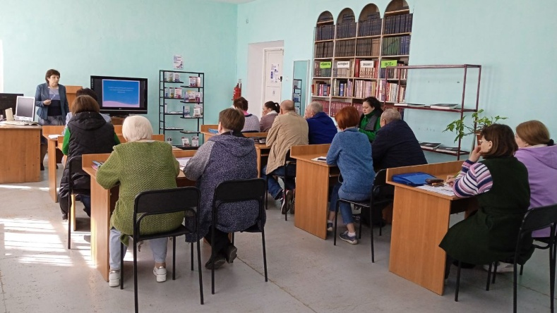

Заседание ЦК руководители Куляшова О.Н., Исанбердина Р.М.

Заседание ЦК руководители Сабирова О.В., Шибанова Л.В.
